ИНФ
ОРМАЦИОННАЯ ГАЗЕТА ДЛЯ РОДИТЕЛЕЙ

2019

Уважаемые родители!

Муниципальное автономное дошкольное образовательное учреждение
«Умка»
Поздравляем вас с началом нового учебного года!

Читайте в номере:
- «Поздравляем!!!» - Праздники сентября
- «Воспитываем вместе» - Детям о правилах поведения за столом
- «Прикосновение к душе» - В детский сад после летних каникул: нужна ли адаптация?!
- «Советы» - Неконтактный ребенок. Ранний детский аутизм.
- «Родителям следует знать» - Трудовое воспитание ребенка
- «Мы здоровыми растем» - Что делать, если у ребенка плоскостопие?
- «Музыкальная шкатулка» - Список музыкальных произведений для совместного прослушивания

Поздравляем
с началом учебного года!!!

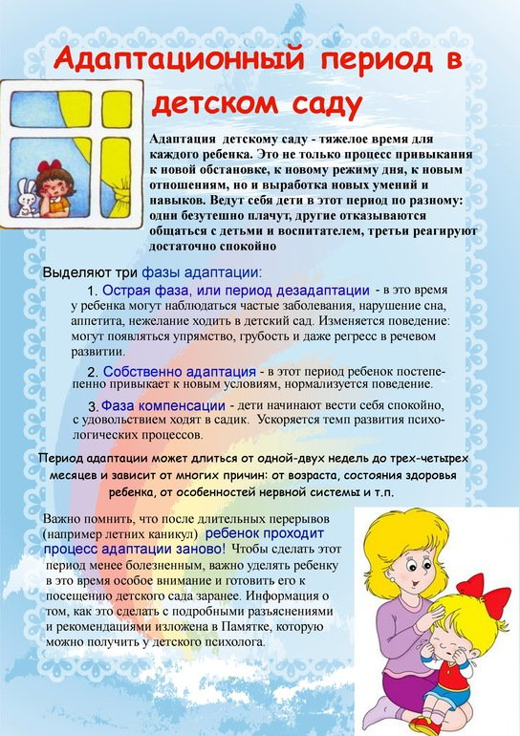
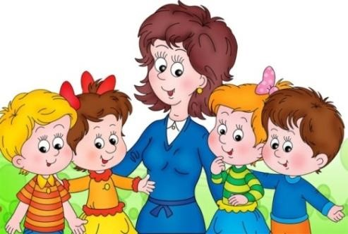
Воспитываем вместе

Воспитатель – Шестакова Н.В.

Дети о правилах этикета за столом
Самым наглядным примером и авторитетом для малыша должны быть его родители, так что если хотите вырастить воспитанного, социально приспособленного человека, следите в первую очередь за своим поведением. Дети – это наше отражение, и если в кругу семьи у вас позволена отрыжка, громкие разговоры за столом, выражение неудовольствия едой, то и ребенок будет поступать так же, что неприемлемо для общественности.
Маленьким деткам можно рассказывать об этикете в игровой форме, посадив за импровизированный стол зайчиков, медведей и других мягких игрушек, для детей постарше любые правила нужно доступно объяснять и не лениться каждый раз повторять их до тех пор, пока ребенок не будет выполнять их автоматически.
Подавайте еду ребенку в разной посуде: в глубокой - супы, в мелкой - вторые блюда, в розетках и блюдцах - десерты. Подсказывайте, какой прибор, для какого блюда нужен: для супа – ложка, для второго – вилка, для десерта – маленькая ложка. Таким образом, вы ненавязчиво прививаете ребенку правильное поведение за столом. Просите у ребенка помощи в сервировке стола, и уже после нескольких семейных праздников ребенок лучше вас будет знать, какой прибор куда положить или поставить, и зачем он вообще нужен. Когда вы учите ребенка, никогда на него не кричите, потому что в этом случае малыш как бы закрывается от вас, и ни одно ваше слово до него не дойдет. Новые правила поведения за столом вводите постепенно, а не рассказывайте ребенку всѐ по пунктам за один обед. Правильное поведение за столом для детей является непосильной задачей, но
благодаря вашему терпению и желанию научить ребенка правильно себя вести, в будущем вы будете горды за свое чадо.
Ссылаясь на неусидчивость своих крох, мамы часто прощают им мелкие шалости, постоянное ѐрзанье, баловство. Такое поведение терпимо, когда ребенку годик – два, но чем старше становится малыш, тем строже к нему нужно относиться. И если ребенок откажется в очередной раз вести себя хорошо, скажите, что больше за стол со взрослыми он не сядет, а это очень важный момент для ребенка - сидеть со взрослыми за одним обеденным столом и делать то же, что и они.
Когда ребенок, наваливаясь всем телом, пытается достать хлеб или соль на другом конце стола, скажите, что так делать некрасиво, к тому же можно вымазаться едой. Передайте ему солонку или хлеб, и скажите, чтобы в следующий раз ребенок просил передать ему то, до чего он не дотягивается вытянутой рукой.
Отрыжки пресекайте сразу, и объясняйте доступным языком, что так делают только невоспитанные дети. Ну а если ребенок все же не сдержался, учите его закрывать рот и обязательно извиняться в таких случаях. Если он не будет делать отрыжку дома, то и в гостях за него переживать не стоит.
Если ребенку не нравится приготовленное блюдо, он тут же скажет об этом, да еще и в обидной форме, потому что еще не понимает, что такое тактичность. Объясните ребенку, что о еде нельзя отзываться плохо, даже если она ему не нравится. Если ребенок не ест за столом, и каждый раз отказывается от пищи, то родителям нужно пересмотреть список продуктов и добавлять с каждым разом новые ингредиенты или готовить новые блюда – дети любят красивую, красочно украшенную, новую и вкусную еду.

Нужна ли адаптация после летних каникул?
Педагог-психолог Оболдина К.В.

Говоря об адаптации к детскому садику, имеют в виду, как правило, первый поход ребенка в сад и связанные с этим проблемы. Однако после долгих летних каникул, когда многие дети не посещают детский сад, им снова приходится привыкать к распорядку.
Легко ли вам опять влиться в трудовые будни после отпуска? Даже после выходных мобилизовать себя для рабочей недели бывает тяжеловато. То же и с маленькими детьми, которые все лето жили "вольной" жизнью, скажем, у бабушки в деревне, а теперь им предстоит каждый день рано вставать и выполнять правила детского сада. Чтобы процесс возвращения в детский сад прошел более уверенно и комфортно для ребенка, соблюдайте следующие правила:

1) Начните готовить ребенка заранее
За пару недель до похода в детский сад начните заботиться о соблюдении режима дня. Детям действительно необходим распорядок, он успокаивает и дает чувство безопасности и определенности. Начните раньше укладывать ребенка спать и раньше поднимать с кровати утром, чтобы к концу августа сообщить: "Ну вот, лето закончилось. С завтрашнего дня мы начинаем ходить в садик". 2) Рассказывайте о необходимости соблюдать правила
Пока ребенок был летом у бабушки, там были одни правила. В родительской семье – другие. В детском саду тоже свои правила. Независимо от желания или нежелания их соблюдать правила существуют везде. Это нужно объяснять ребенку любого возраста. Часто бывает, что воспитателя ребенок лучше слушает, чем маму, а в садике меньше позволяет себе баловаться, чем дома, у него меньше капризов. Это означает, что воспитатель, как взрослый, лучше мамы удерживает власть и более последователен в соблюдении правил детского сада. Кроме того, воспитатели, как правило, знают, что после лета у детей начинается адаптационный период, и умеют себя с ними вести.

3) Делитесь своим опытом, рассказывайте о своих трудностях
Если ребенок капризничает, не хочет рано просыпаться и идти в детский сад, рассказывайте ему о том, как вам тяжело ходить на работу. Но это необходимо, поэтому вам приходится это делать. А ходить в детский сад – это работа детей.

4) Проявляйте гибкость
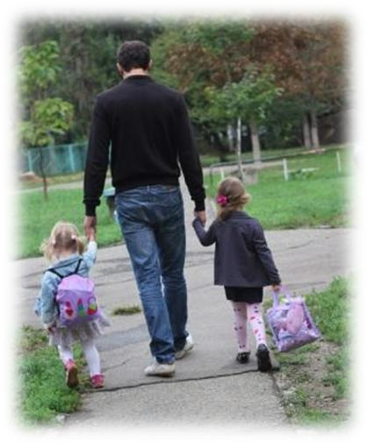
Все дети разные. Кому-то нравится ходить в садик, они скучают по другим детям, с радостью знакомятся с "новенькими". У таких детей, как правило, проблем с адаптацией после лета нет. Есть дети, напротив, "не садиковские". К ним нужен индивидуальный подход. Если вы видите, что вашему ребенку трудно снова влиться в режим и ходить в садик, возможно, нужно проявить гибкость и первую неделю забирать его из садика перед дневным сном. Но бывает, что у родителей нет возможности подстраиваться под ребенка. Тогда он просто идет в садик и рано или поздно проходит свою адаптацию.

5) Определитесь, кто водит ребенка в сад
Бывает, что, отправляясь в детский сад с мамой, ребенок капризничает, а с папой ведет себя спокойно, прощается без слез и истерик. Тогда, возможно, стоит отводить в сад ребенка тому родителю, с кем он ведет себя менее беспокойно.

НЕКОНТАКТНЫЙ РЕБЕНОК.
НАРУШЕНИЯ ОБЩЕНИЯ СО СВЕРСТНИКАМИ И ВЗРОСЛЫМИ.
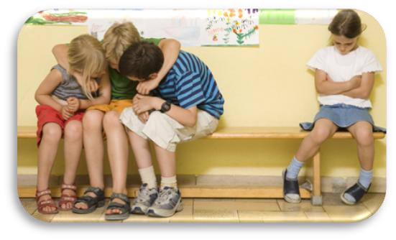
Для развития речи важное значение имеет правильное эмоциональное развитие ребенка и его желание и потребность общаться с окружающими.
Нарушения в способности к общению у детей встречаются довольно часто. Их причины многообразны. Неблагоприятные условия воспитания и окружения, психические травмы, связанные с испугом, внезапным отрывом ребенка от семьи в связи в его помещением в больницу и тому подобные ситуации могут приводить к невротически обусловленным затруднениям в общении. Одной
из форм таких нарушений является аутизм - отказ ребенка от общения, - который может быть общим или избирательным, когда ребенок не контактирует с отдельными лицами, например, с учителем, с кем-либо из близких и т.п. Нарушения в общении в виде страха речи могут наблюдаться у детей с заиканием.
При возникновении всех этих нарушений ребенка следует обязательно показать специалистам: логопеду, психологу, врачу-психоневрологу или невропатологу.
При аутизме (от латинского слова autos - «сам», аутизм - погружение в себя) у ребенка наблюдается особое нарушение его психического развития. Эти дети избегают общения даже с близкими людьми, у них отсутствует интерес к окружающему миру, явно выражены страхи, особенности поведения. Для них характерны повышенные затруднения в формировании социальнобытовых навыков при сохранном, а часто даже при опережающем биологический возраст интеллекте.
Отличительной особенностью детей с аутизмом является также однообразное (стереотипное) поведение, которое проявляется в однообразном повторении одних и тех же простых движений или более сложных ритуальных действий. Многие из этих детей отличаются также чрезмерной психомоторной возбудимостью, двигательной расторможенностью, которая нередко сочетается с импульсивностью и агрессивным поведением. Другие, напротив, заторможены, пассивны, слабо реагируют на внешние стимулы.
Поведение аутичного ребенка часто крайне противоречиво: с одной стороны у него часты неадекватные страхи (боязнь каких-либо самых обычных предметов, иногда даже света от настольной лампы), с другой - у него может отсутствовать чувство реальной опасности. Он может выбегать на проезжую часть улицы, забираться на высокие карнизы, уходить далеко от дома и т.п.
Социальному взаимодействию аутичного ребенка с окружающими мешает его негативизм к любым просьбам. Родители, не понимая истинного состояния ребенка, часто расценивают это как упрямство и пытаются силой, а иногда и с применением физических наказаний, заставить его подчиниться их требованиям.
Не навредите собственному ребенку, если вы замечаете хоть минимальные тревожные признаки обособленности малыша, не стесняйтесь обратиться за советом к специалисту. Не решив маленькую проблему в детстве, вы получите большую проблему и неуспешность вашего ребенкаподростка в школе, стойкий негативизм к учебе.
Желаю удачи!

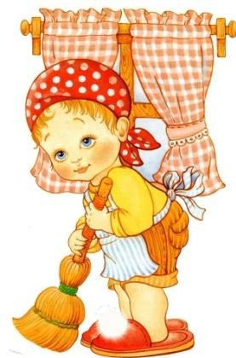
«РОДИТЕЛЯМ

СЛЕДУЕТ ЗНАТЬ»

Воспитатель
–

Ахромешина Н.В.

Наряду с учебным процессом и игрой в детском саду много внимания уделяется трудовому воспитанию. Умение трудиться не заложено в человеке природой, данный навык должен быть сформирован. И чем раньше начнется процесс трудового воспитания, тем лучше для ребенка. Самый подходящий период привития трудовых навыков у детей – это дошкольный период. Трудовое воспитание дошкольников ставит перед собой цель – научить ребенка быть трудолюбивым, привить ему общетрудовые умения, развить чувство ответственности к выполняемой работе.
Параллельно с трудовым воспитанием необходимо воспитывать уважение к труду взрослых, к бережному отношению его результатам. Слова нотации, как известно, методы для ребенка малоубедительные. Он должен видеть добрый пример взрослых.
На первых ступенях трудовая деятельность мало устойчива, она тесно связана с играми детей. Связь между трудом и игрой важна в дошкольном возрасте – игровые образы помогают детям выполнять работу с большим интересом. За игрой ребенка проще приучить к труду. Например, ваш дом – это космический корабль, и его нужно вычистить перед отлетом. Маленькие дети легко очеловечивают неодушевленные предметы – это качество можно эффективно использовать. Скажите ребенку от имени игрушки, что ей холодно лежать на полу, или пусть мишка попросит, чтобы его посадили на полку.
Помните, давая поручения ребенку, необходимо доступно объяснить, что, за чем и почему делается. Ребенок необходимо знать, зачем ему выполнять те или иные задания и какой результат должен быть достигнут. Только так у дошкольников сформируется представление о необходимости этих действий. Поэтому всегда нужно объяснять для чего мы трудимся. Например, если цветы не полить – они могут погибнуть; если мы не помоем посуду, то придется - есть из грязной. Труд ребенка не должен оставаться не замеченным со стороны взрослых. Любой труд должен быть поощрен: поблагодарите ребенка, похвалите, оцените его старания. Даже если ребенок сделал чтонибудь не так. А если он что-либо разобьет, сломает, не вздумайте ругать его, ведь ребенок хотел помочь. Труд и его результат должны сопровождаться положительными эмоциями. Только систематическое выполнение трудовых обязанностей будет способствовать воспитанию у дошкольников организованности, ответственности, привычки к трудовому усилию, что так важно для подготовки ребенка к школе.
Природа - это первый эстетический воспитатель ребенка. Трудясь в природе, ребенок учится видеть, понимать и ценить ее красоту. Уход за цветущими растениями, посадками кустов и деревьев дает детям ни с чем несравнимые живые и яркие впечатления о красоте и аромате цветов. Ухаживая и наблюдая за птичкой, рыбками, белкой, насекомыми, ребенок учится заботливому и бережному отношению к ним, узнает много интересного об их жизни (повадках, питании, условиях обитания). Ответная реакция животного на заботу и ласку ребенка, его привязанность к нему воспитывает в детях доброту. Труд детей в природе создает благоприятные условия для физического развития, совершенствует движения, стимулирует действие разных органов, укрепляет нервную систему. Родная природа представляет собой широкий простор для наблюдений и труда детей, для обогащения их знаний и представлений. В процессе выращивания растения, ухода за животными перед ребенком постоянно возникают простые и сложные задачи, которые малышу приходится решать.

Мы здоровыми растем!!!
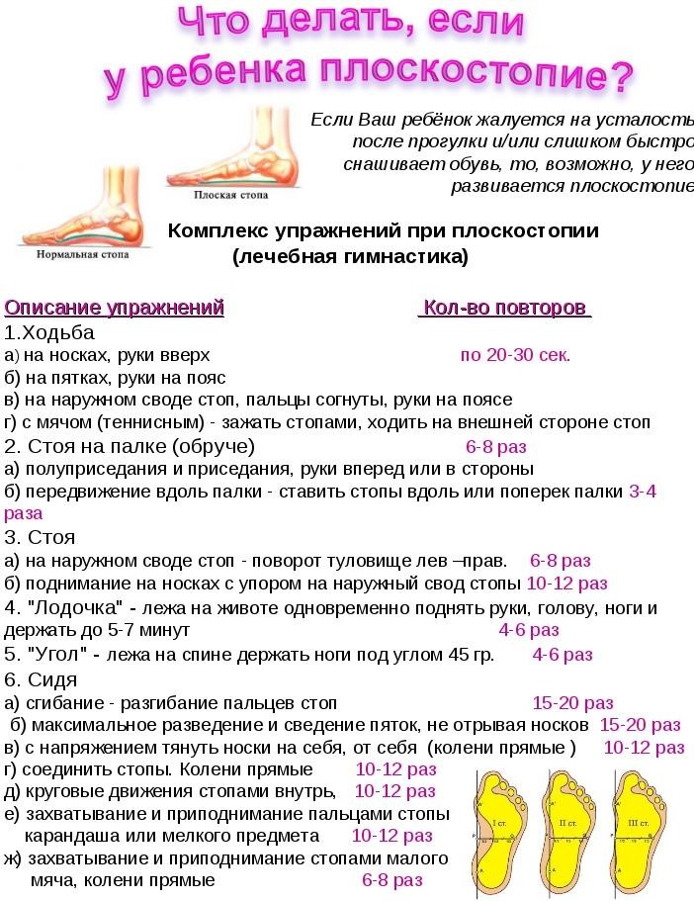

«Музыкальная шкатулка»

Уважаемые родители!

У каждого времени года - своя музыка, свои оттенки. Из года в год зима сменяется весной, а после жаркого лета приходит тихая осень, и все опять затихает, озарившись на прощанье пышными, багряными и золотыми красками.
Но в увядании природы слышатся печальные, минорные звуки: прощальные крики улетающих стай, медленные хороводы падающих листьев, тихий стук дождя. Это разнообразие музыки, звуков, цвета не перестает удивлять нас своей красотой и величием.
Давайте поможем почувствовать это нашим детям, прислушаемся к звукам природы и
музыки. Жизнь ребят станет богаче и интереснее.

Рекомендуемый список музыкальных произведений для совместного прослушивания с детьми 3-5 лет:
- С. Майкопар «Осенью».
- Д. Кабалевский «Грустный дождик»
- П. Чайковский «Октябрь» (Времена года)

Рекомендуемый список музыкальных произведений для совместного прослушивания с детьми 6-7 лет: 1. П.И. Чайковский. «Охота», «Осенняя песнь», «На тройке».
- А. Вивальди Концерт «Осень» (Времена года)
- С. Прокофьев. Фея осени» (балет «Золушка»)

